“Costa Rica se prepara”

13 de octubre será escenario del II Simulacro Nacional de Evacuación por Sismo: modalidad virtual

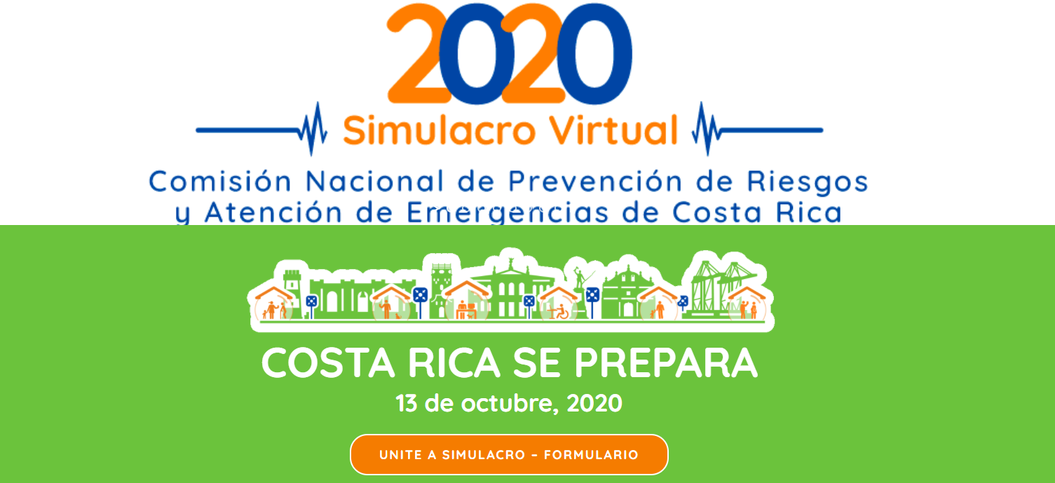

- Debido a la pandemia del COVID-19, el simulacro será virtual por lo que no se movilizarán personas.
- El martes 13 de octubre a las 10:00 a.m., se recreará una alerta de sismo en la APP Simulacro CR, en donde las personas y empresas repasarán los 7 pasos del plan de emergencias.
- La CNE insta a las instituciones, organizaciones y burbujas sociales a ser parte de este ejercicio y así fomentar una Costa Rica más preparada ante un eventual sismo.

San José, martes 06 de octubre de 2020. De hoy en ocho días, el martes 13 de octubre a las 10 a.m, se llevará a cabo el II Simulacro Virtual de Evacuación por Sismo, el cual será de forma virtual debido a la pandemia.
Hasta la fecha, un total de 134 994 personas, se han inscrito en el Simulacro el cual se llevará a cabo en el marco del Día Internacional para la Reducción de Desastres.
Debido a la pandemia del COVID-19, el simulacro será virtual por lo que no se movilizarán personas. En esta oportunidad, el objetivo es que las burbujas sociales, instituciones y organizaciones, iglesias, repasen los 7 pasos para elaborar su plan de emergencias ante un sismo.
Ante la condición de pandemia, el plan de emergencias debe adaptarse a las nuevas medidas sanitarias para evitar el contagio del virus.
Así lo señaló el presidente de la CNE, Alexander Solís quien indicó que “en esta nueva realidad, por ejemplo, se debe garantizar el espacio suficiente en las rutas de evacuación y puntos de encuentro para evitar aglomeraciones que puedan generar contagios por el COVID-19. Además, es fundamental que las personas recuerden evacuar con sus mascarillas ante un evento sísmico.” Además, el maletín de emergencia debe llevar alcohol en gel y mascarillas.
¿Qué va a pasar el día del simulacro?
Desde esta semana, está a disposición la aplicación Simulacro CR (Simulacro espacio CR), la cual puede descargarse en App Store y Google Play. Con esta APP se realizará el reporte de participación el martes 13 de octubre, día del simulacro a las 10:00 a.m.
El día del simulacro, a las 10 am, la APP Simulacro CR reportará una alerta de sismo con una magnitud de 6 grados cuyo epicentro se localiza en el Tejar del Guarco de Cartago.
De esta forma, las burbujas sociales, instituciones y empresas que se hayan inscrito en el micrositio simulacro.cr, repasarán los 7 pasos del plan de emergencias, aplicando los conocimientos adquiridos por medio de la información suministrada en el micrositio.
Con este ejercicio virtual, la CNE busca crear una cultura preventiva y asegurar así, de que, en caso de un sismo real, las personas sepan cómo actuar salvaguardando sus vidas.
Información preventiva en el micrositio www.simulacro.cr
Todas aquellas personas que deseen participar del simulacro deben inscribirse en el micrositio simulacro.cr. Para ello, deben llenar el formulario de solicitud de inscripción de la institución o empresa donde labora o bien de su burbuja social.
Una vez inscrito, inicia el proceso de preparación por medio de una guía con información detallada para desarrollar, en tan solo 7 pasos, el plan de emergencias. Además, ahí encontrará documentos valiosos sobre cómo elaborar un maletín de emergencias, crear el croquis o mapa de su hogar y comunidad, así como la guía para una evacuación segura en medio de la pandemia del COVID-19.
Con el aumento de personas en teletrabajo, la CNE, además, se insta a las instituciones y empresas, a fomentar la participación de sus colaboradores en el ejercicio virtual, para desarrollar o actualizar el plan de emergencias en su hogar.

¿Por qué el ejercicio es por sismo?
Costa Rica es un país altamente sísmico y un evento sísmico de esa categoría puede ser percibido en todo el territorio nacional.
Debido a esto, los ejercicios de simulacro son una herramienta teórica y práctica que mejoran la capacidad de respuesta y organización a escala nacional para salvaguardar la vida humana ante un evento real.
El II Simulacro Nacional de Evacuación por Sismo: modalidad virtual, se lleva a cabo en acatamiento al decreto 41828-MP firmado el 19 de agosto de 2019.
La CNE insta a las instituciones, organizaciones y burbujas sociales a ser parte de este ejercicio y así fomentar una Costa Rica más preparada ante un eventual sismo.

